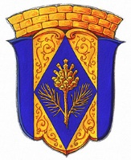
Внутригородское муниципальное образование
Санкт-Петербурга поселок Комарово
МУНИЦИПАЛЬНЫЙ СОВЕТ ПЯТОГО СОЗЫВА

РЕШЕНИЕ
29 ноября 2017 года № 10-4

«О составе общественной комиссии»

В целях реализации на территории внутригородского муниципального образования Санкт-Петербурга посёлок Комарово приоритетного проекта Санкт-Петербурга « Формирование комфортной городской среды» и в соответствии с Положением об общественной комиссии внутригородского муниципального образования Санкт-Петербурга посёлок Комарово утвержденного Постановлением Местной администрации от 18.10.2017 года № 91, муниципальный совет

РЕШИЛ:

- Утвердить общественную комиссию в составе:
1.Дриацкий А.В.
2.Харламова А.А.
3.Беседин С.Н.
4.Зимин Л.Ю.
5.Карташова Т.С.
6.Слободин В.В.

Глава муниципального образования Журавская А.С.

